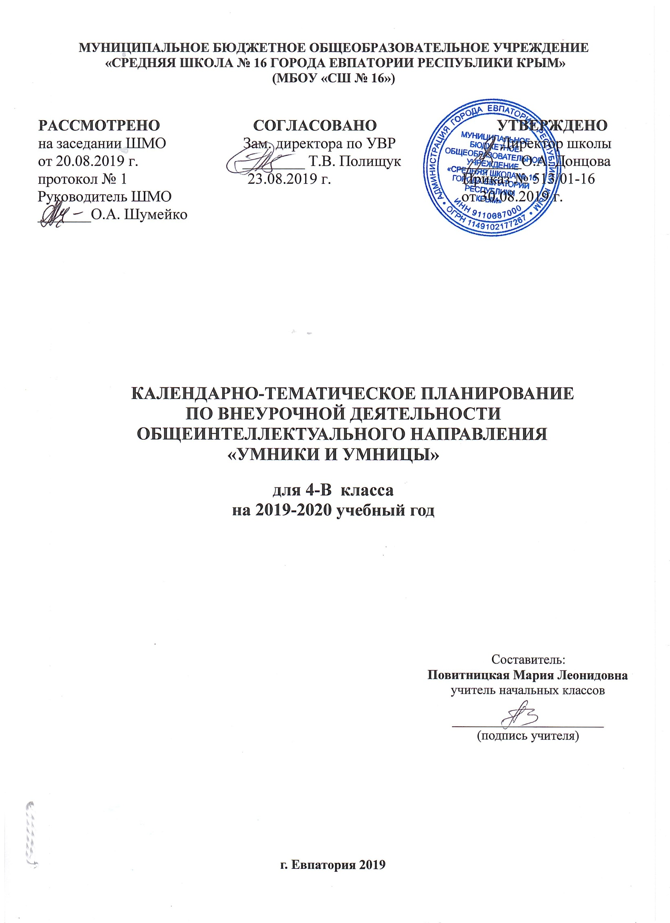
№ п/п |  | Дата |  | Тема занятия
план | факт | план | факт
1. |  | 06.09 |  | Выявление уровня развития внимания, восприятия.
2. |  | 06.09 |  | Выявление уровня развития воображения, памяти и мышления.
3. |  | 13.09 |  | Развитие концентрации внимания. Совершенствование мыслительных операций.
4. |  | 13.09 |  | Развитие умения решать нестандартные задачи.
5. |  | 20.09 |  | Совершенствование мыслительных операций.
6. |  | 20.09 |  | Тренировка внимания. Развитие умения решать нестандартные задачи.
7. |  | 27.09 |  | Тренировка слуховой памяти. Совершенствование мыслительных операций.
8. |  | 27.09 |  | Развитие умения решать нестандартные задачи.
9. |  | 04.10 |  | Тренировка зрительной памяти. Развитие умения решать нестандартные задачи.
10. |  | 04.10 |  | Совершенствование мыслительных операций.
11. |  | 11.10 |  | Развитие логического мышления. Обучение поиску закономерностей.
12. |  | 11.10 |  | Развитие умения решать нестандартные задачи.
13. |  | 18.10 |  | Совершенствование воображения. Развитие наглядно-образного мышления.
14. |  | 18.10 |  | Ребусы. Задание по перекладыванию спичек.
15. |  | 25.10 |  | Развитие быстроты реакции. Совершенствование мыслительных операций.
16. |  | 25.10 |  | Развитие умения решать нестандартные задачи.
17. |  | 08.11 |  | Развитие концентрации внимания.
18. |  | 08.11 |  | Совершенствование мыслительных операций. Развитие умения решать нестандартные задачи.
19. |  | 15.11 |  | Тренировка внимания. Совершенствование мыслительных операций.
20. |  | 15.11 |  | Развитие умения решать нестандартные задачи.
21. |  | 22.11 |  | Тренировка слуховой памяти Развитие умения решать нестандартные задачи.
22. |  | 22.11 |  | .Совершенствование мыслительных операций.
26. |  | 29.11 |  | Тренировка зрительной памяти. Совершенствование мыслительных операций.
27. |  | 29.11 |  | Развитие умения решать нестандартные задачи.
28. |  | 06.12 |  | Развитие логического мышления. Развитие умения решать нестандартные задачи.
29. |  | 06.12 |  | Обучение поиску закономерностей.
30. |  | 13.12 |  | Совершенствование воображения. Развитие наглядно-образного мышления.
31. |  | 13.12 |  | Ребусы. Задание по перекладыванию спичек.
32. |  | 20.12 |  | Развитие быстроты реакции. Совершенствование мыслительных операций.
33. |  | 20.12 |  | Развитие умения решать нестандартные задачи
34. |  | 27.12 |  | Развитие концентрации внимания. Развитие умения решать нестандартные задачи.
35. |  | 27.12 |  | Совершенствование мыслительных операций.
36 |  |  |  | Тренировка внимания. Совершенствование мыслительных операций.
37. |  |  |  | Развитие умения решать нестандартные задачи.
38. |  |  |  | Совершенствование мыслительных операций. Развитие умения решать нестандартные задачи.
39. |  |  |  | Тренировка слуховой памяти.
40. |  |  |  | Тренировка зрительной памяти. Совершенствование мыслительных операций.
41. |  |  |  | Развитие умения решать нестандартные задачи.
42. |  |  |  | Развитие логического мышления. Развитие умения решать нестандартные задачи
43. |  |  |  | Обучение поиску закономерностей.
44. |  |  |  | Совершенствование воображения. Развитие наглядно-образного мышления.
45. |  |  |  | Ребусы. Задание по перекладыванию спичек.
46. |  |  |  | Развитие быстроты реакции. Совершенствование мыслительных операций.
47. |  |  |  | Развитие умения решать нестандартные задачи.
48. |  |  |  | Совершенствование мыслительных операций. Развитие умения решать нестандартные задачи.
49. |  |  |  | Тренировка концентрации внимания.
50. |  |  |  | Тренировка внимания. Совершенствование мыслительных операций.
51. |  |  |  | Развитие умения решать нестандартные задачи.
52. |  |  |  | Тренировка слуховой памяти. Развитие умения решать нестандартные задачи
53. |  |  |  | Совершенствование мыслительных операций.
54. |  |  |  | Тренировка зрительной памяти. Совершенствование мыслительных операций.
55. |  |  |  | Развитие умения решать нестандартные задачи.
56. |  |  |  | Обучение поиску закономерностей. Развитие умения решать нестандартные задачи.
57. |  |  |  | Развитие логического мышления.
58. |  |  |  | Совершенствование воображения. Развитие наглядно-образного мышления.
59. |  |  |  | Ребусы. Задания по перекладыванию спичек.
60. |  |  |  | Развитие быстроты реакции, мышления. Совершенствование мыслительных операций.
61. |  |  |  | Развитие умения решать нестандартные задачи
62. |  |  |  | Тренировка концентрации внимания. Совершенствование мыслительных операций.
63. |  |  |  | Развитие умения решать нестандартные задачи.
64. |  |  |  | Выявление уровня развития внимания, восприятия, воображения, памяти и мышления на конец учебного года.

